**Cédric Soumpholphakdy  
Groupe: 42040**

**Document présenté à  
Mr. Djourdi Khellaf**

**Pour BASES DE DONNÉES I**

**TP5**

**College Ahuntsic   
2/24/2014**

**Partie 1 :**

1.

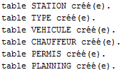

2.

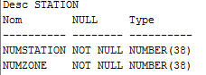

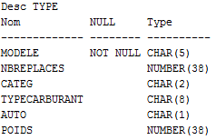

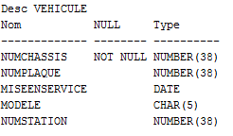

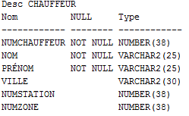

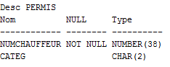

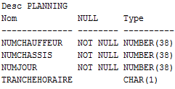

3.

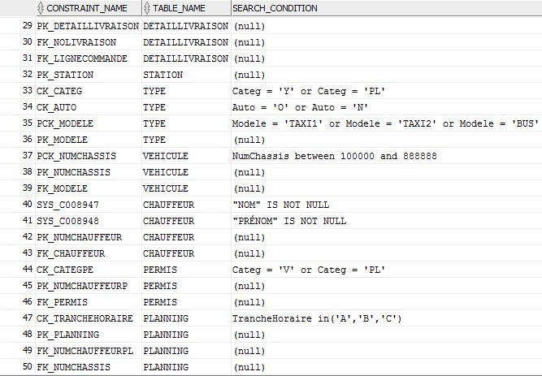

**Partie 2 :**

1.

2.